1．脱羧反应形成新的C-C键为有机合成提供了一条新的途径，例如：

学科网(www.zxxk.com)--教育资源门户，提供试卷、教案、课件、论文、素材及各类教学资源下载，还有大量而丰富的教学相关资讯！

（1）化合物I的分子式为_________，化合物I含有的官能团名称是______________，

1mol化合物I完全燃烧需要消耗_____mol O2。

（2）化合物III与新制氢氧化铜反应的化学方程式为________________________。

（3）学科网(www.zxxk.com)--教育资源门户，提供试卷、教案、课件、论文、素材及各类教学资源下载，还有大量而丰富的教学相关资讯！与学科网(www.zxxk.com)--教育资源门户，提供试卷、教案、课件、论文、素材及各类教学资源下载，还有大量而丰富的教学相关资讯！也可以发生类似反应①的反应，有机产物的结构简式为：

_______________。

（4）化合物I有多种同分异构体，请写出任意2种符合下列条件的同分异构体的结构简式：学科网(www.zxxk.com)--教育资源门户，提供试卷、教案、课件、论文、素材及各类教学资源下载，还有大量而丰富的教学相关资讯！

______________。(要求：①能与FeCl3溶液发生显色反应；②苯环上一氯取代产物有2种)

2.化合物Ⅴ是具有抗氧化和抗肿瘤作用成分．化合物Ⅴ也可通过图所示方法合成：

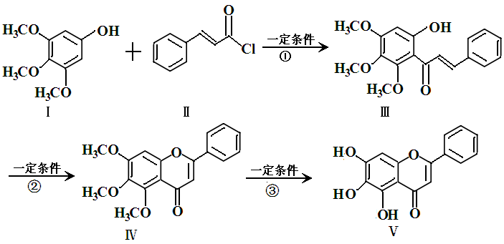

（1）反应①的类型＿＿＿＿＿＿＿＿ （2）化合物Ι的分子式＿＿＿＿＿＿＿＿

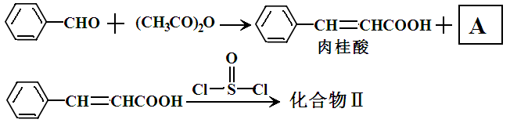

（3） ①A的结构简式＿＿＿＿＿＿＿。 ② 1molV最多消耗NaOH ＿＿＿＿＿＿＿mol,1mol肉桂酸最多消耗H2 ＿＿＿＿＿＿＿mol。

（4）化合物I和Ⅱ反应还可以得到一种酯，该反应的化学方程式是

____________________________________________________________________________

（5）关于Ⅴ的说法正确的是（ ）

A．分子中有三个苯环    B．能发生水解反应

C.使酸性KMnO4溶液褪色  D.与FeCl3发生显色反应(6)写出肉桂酸的一种同分异构体的结构简式，满足以下两个条件： ①分子中含有苯环 ②羧基与苯环直接相连________________________________________________

3．以下是一种药物Ⅳ合成部分路线：



请回答下列问题：

（1）化合物Ⅰ的分子式为_______ ，它长期暴露在空气中会变质，其原因是 。

（2）化合物Ⅰ转化为Ⅱ的反应类型是 。

（3）化合物Ⅰ的同分异构体A含α-氨基苯乙酸，A的苯环对位含，则A的结构简式是 ，A在催化剂的作用下通过肽键形成高聚物，试写出该反应的化学方程式 _______________________________________________________________学科网(www.zxxk.com)--教育资源门户，提供试卷、教案、课件、论文、素材及各类教学资源下载，还有大量而丰富的教学相关资讯！。

（4）写出Ⅲ的结构简式 。

（5）在一定条件下发生类似化合物Ⅱ转化为Ⅲ的反应，试写出该反应的化学方程式 。

4.过渡金属钯催化的偶联反应是近年来有机合成的热点之一，如反应①：



化合物Ⅱ可由以下合成路线获得：



（1）化合物Ⅰ所含官能团的名称为 ，化合物Ⅱ的分子式为 。

（2）化合物Ⅳ的结构简式为 ，某同学设想无需经反应②、③、④和⑤，直接用酸性KMnO4溶液就可将化合物Ⅲ氧化为化合物Ⅶ，该设想明显不合理，其理由是

。

（3）化合物Ⅶ有多种同分异构体， 请写出一种符合下列要求的结构简式 。

i）苯环上有两个取代基 ii）1 mol 该物质发生银镜反应能生成4 mol Ag

（4）反应⑥的化学方程式为 。



（5）化合物 与化合物 在一定条件下按物质的量之比1∶2可

发生类似反应①的反应，请写出其产物的结构简式 。

5. 兔耳草醛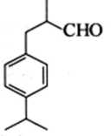是一种重要的香料。用有机物I为原料可以合成兔耳草醛，其合成路线如图所示： 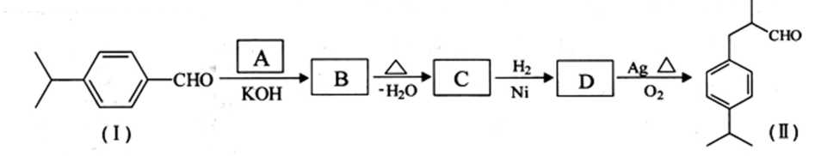

已知：

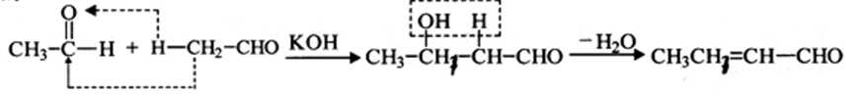

试回答下列问题：

(1 )兔耳草醛的分子式是_______________，物质A的结构简式是__________________;

(2 )检验C中含有的碳碳双键所用试剂是_______ (单选）；

A.酸性KMn04溶液 B.新制备Cu(OH)2悬溶液 C.溴水 D.溴的CCl4溶液

（3）C→D的反应类型是：_______，其反应的化学方程式为：

______________________________________________________

(4)兔耳草醛中的含氧官能团易被氣化，生成化合物W，化合物W的结构简式是___________。

(5)有机物I有多种同分异构体，其中一类同分异构体能使FeCl3溶液显紫色，结构中不含 -CH3，且苯环上只有两个互为对位的取代基，其可能的结构简式为____________________(写出一种）。

6．工业上用甲苯生产对羟基苯甲酸乙酯学科网(www.zxxk.com)--国内最大的教育资源门户，提供试卷、教案、课件、论文、素材及各类教学资源下载，还有大量而丰富的教学相关资讯！，生产过程如下图：



（1）对羟基苯甲酸乙酯的分子式为________ ____；1mol 该物质与NaOH溶液完全反应，最多消耗______________________ ___molNaOH。

（2）化合物A中的官能团名称是_________，反应④的反应类型属_____ ___。

（3）反应①的化学方程式____________________________________ _______。

（4）在合成线路中，设计第③和⑥这两步反应的目的是________________________________。

（5）有机物C（分子构型为  ，-X、-Y为取代基）是对羟基苯甲酸乙酯的同分异构体且能发生银镜反应，则-X的结构简式可能是___________ 、____________ 。

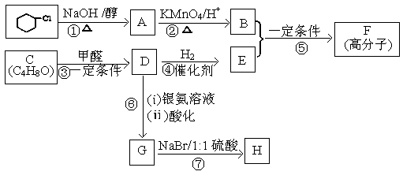7.有机合成在现代工、农业生产中占有相当重要的地位，有机物F是一种高分子化合物可作增塑剂，H是除草剂的中间产物，它们的合成路线如下：

已知：

KMnO4 / H+

① R1CH=CHR2 R1COOH + R2COOH （R1、R2代表烃基）

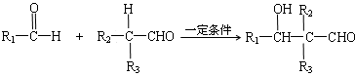

②

③ C核磁共振氢谱图中有3个吸收峰，面积比为 6:1:1。

请回答：

（1） D分子中所含官能团的名称是：　　　　　　　　　　　　　　　　　　。

（2）写出学科网(www.zxxk.com)--教育资源门户，提供试卷、教案、课件、论文、素材及各类教学资源下载，还有大量而丰富的教学相关资讯！下列反应的反应类型：

反应②_____________________；反应⑤_______________________。

（3）写出由一氯环己烷到A的化学方程式：　　　　　　　　　　　　　　　　　。

（4）写出满足下列条件所有D的同分异构体的结构简式：

。

①能水解； ②与新制氢氧化铜悬浊液加热，产生砖红色沉淀。

（5）G和H的相对分子质量相差63，H能与NaHCO3溶液反应，则0.1moLH与足量NaOH溶液反应，消耗NaOH　　　　　　　　moL。

（6）写出D物质与新制氢氧化铜的反应的化学方程式：

__________________________________学科网(www.zxxk.com)--教育资源门户，提供试卷、教案、课件、论文、素材及各类教学资源下载，还有大量而丰富的教学相关资讯！________________________________

8.[咖啡酸](http://www.ycrougui.com/product_det.asp?id=50)是一种在医学上具有较广泛的作用的医药中间体和原料药。



（咖啡酸）

（Ⅰ）

（Ⅱ）

（Ⅲ）

反应①：

咖啡酸苯乙酯是一种天然抗癌药物，由苯乙烯合成咖啡酸苯乙酯的过程之一是：



咖啡酸

苯乙酯

②

③

④

（Ⅳ）

（1）化合物Ⅰ的分子式为 ；反应③的反应类型为

___反应 ；1mol化合物Ⅱ完全燃烧需要消耗O2 mol

（2）若化合物Ⅱ和Ⅲ中的“Ph”为苯基、“P”为磷原子，则化合物Ⅱ的结构简式为:

；咖啡酸苯乙酯的键线式结构简式为

。

（3）足量的溴水与咖啡酸发生反应的化学方程式为:

______________________________ 。

（4）下列说法错误的是 ：

A. 化合物Ⅰ能发生银镜反应 B. 苯乙烯发生加聚反应生成热固型塑料

 C.苯乙醇能使酸性高锰酸钾褪色 D. 镍催化下，1mol咖啡酸最多可加成4molH2

E. 化合物Ⅳ的同分异构体中，含 的芳香化合物共有5种

（5）环己酮（ ）与化合物Ⅱ也能发生反应①的反应，则其生成含羧基的

化合物的结构简式为 。

9.芳香醛与活性亚甲基化合物的缩合反应在有机合成中有重要应用，化合物III是医药中间体，其合成方法如下：反应①：



化合物Ⅱ也可以由化合物IV（C3H6Cl2）经以下途经合成：

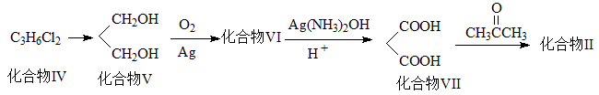

(1) 化合物II的分子式为______ ,1mol化合物III最多与 mol H2发生加成反应。

(2) 化合物IV转化为化合物V的反应类型是 ，化合物V和化合物VII能形成一种高分子聚合物，写出该聚酯的结构简式

（3）由化合物VI转变成化合物VII分两步进行，其中第一步是由化合物VI与足量的银氨溶液共热反应，写出其化学反应方程式

(4) E是化合物II的同分异构体，且E是一种链状结构，在核磁共振氢谱中有3种氢， 1mol E能与2 molNaHCO3反应，写出化合物E的结构简式 。(任写一种；不考虑顺反异构。)

（5）化合物I与化合物 （ ）在催化剂条件下也能发生类似反应的



反应得到另一医药中间体，写出该反应化学方程式

10．已知；

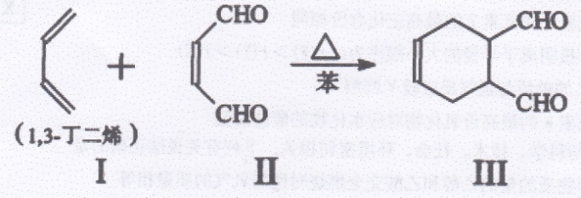

化合物Ⅱ可由化合物Ⅰ制备，路线如下；

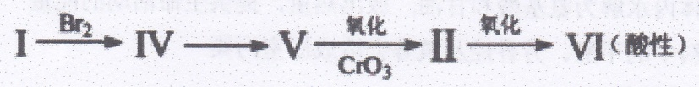

(1) 化合物Ⅲ的化学式为_________，l mol该物质完全燃烧需消耗_________mol O2。

(2) 写出转化Ⅳ→V的化学方程式________________________________。

(3) 写出转化V→Ⅱ的化学方程式______________________________________________。

(4) 化合物Ⅲ有多种同分异构体，请写出一种符合下列条件的同分异构体：

①遇FeCl3溶液显紫色； ②核磁共振氢谱有3种信号峰；

③苯环上的一氯代物只有一种结构。

(5) 化合物V和化合物Ⅵ在一定条件下按物质的量m:n反应合成高分子化台物Ⅶ，且原子转化率为100％。高分子化合物Ⅶ的结构简式为________________。

11．化合物IV为一种重要化工中间体，其合成方法如下：



（1）化合物II的化学式为 ；反应的反应类型为 。

（2）化合物IV在浓硫酸催化下反应生成六元环状酯类化合物，写出该反应的化学方程式

______________________________________________________________________

（3）化合物I在NaOH的醇溶液中加热反应得到化合物X，X的结构简式可能是_____。

（4）化合物III与足量NaOH水溶液加热反应的化学方程式为 。

（5）异黄樟油素（  ）发生类似反应的反应，得到乙醛和化合物Y，Y的结构简式为______________________。

12．芳香族化合物A有如下的转化关系：

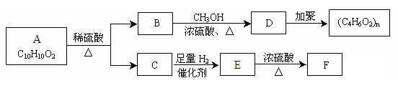

G（ 高聚物）

已知C的为对甲基苯酚 ，F能使溴的CCl4溶液褪色。请回答下列问题：

（1）C→E的反应类型是________________。

（2）写出结构简式：A       ；G           。

（3）请写出E→F反应的化学方程式：                   。

（4）检验B中一种官能团的实验操作是 。

（5）若有机物H与D互为同分异构体，则与有机物B互为同系物的H的同分异构体有

种，任写一种符合此条件的H的结构简式 。